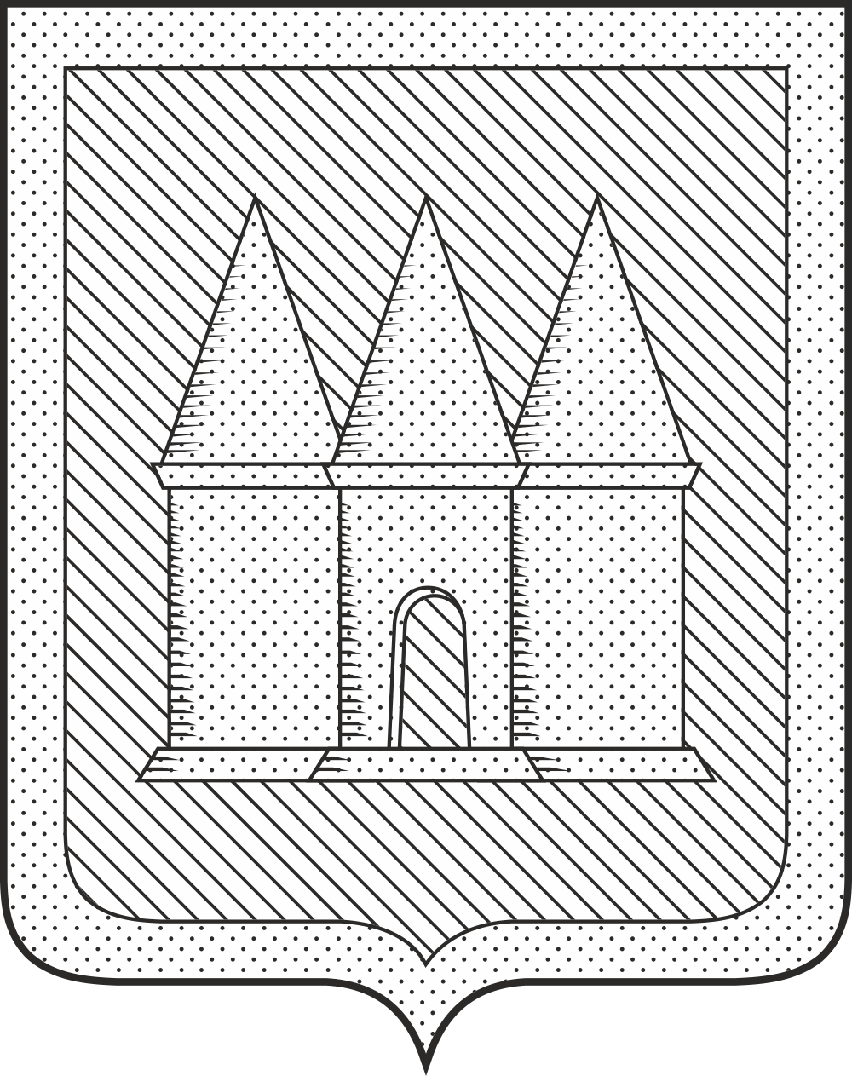

Российская Федерация
Брянская область
Мглинский районный Совет народных депутатов

РЕШЕНИЕ
проект
от 2025 года №7-
г. Мглин

О даче согласия на принятие в собственность муниципального образования Мглинский муниципальный район Брянской области имущества, находящегося в государственной собственности Брянской области

В соответствии со статьей 63 Федерального закона от 20.03.2025 №33-ФЗ "Об общих принципах организации местного самоуправления в единой системе публичной власти", постановлением Правительства РФ от 13.06.2006 г. №374 «О перечнях документов, необходимых для принятия решения о передаче имущества из федеральной собственности в собственность субъекта Российской Федерации или муниципальную собственность, из собственности субъекта Российской Федерации в федеральную собственность, или муниципальную собственность из муниципальной собственности в федеральную собственность или собственность субъекта Российской Федерации», руководствуясь Уставом Мглинского района, Мглинский районный Совет народных депутатов
РЕШИЛ:
1. Дать согласие на принятие в муниципальную собственность муниципального образования Мглинский муниципальный район Брянской области движимого имущества (светоотражающие рюкзаки для сменной обуви), находящегося в государственной собственности Брянской области, согласно приложениям №1.
2. Передать движимое имущество (светоотражающие рюкзаки для сменной обуви), в казну муниципального образования Мглинский муниципальный район Брянской области, согласно приложению №1.
3. Комитету по управлению муниципальным имуществом администрации Мглинского района (Г.А. Горбовой) внести соответствующие дополнения в реестр муниципальной собственности Мглинского района.
4. Контроль за исполнением настоящего решения возложить на заместителя главы администрации района Л.А. Перлухину.
5. Данное решение опубликовать в официальном издании «Муниципальный вестник» и разместить на официальном сайте администрации Мглинского района в сети Интернет (www.mgladm.ru).
6. Данное решение вступает в силу со дня его подписания.

Глава Мглинского района Н.В. Воликова

Приложение №1
к решению Мглинского районного
Совета народных депутатов
от ___________ № ____

№ п/п | Наименование  товарно-материальных ценностей |  | Кол-во, шт. | Цена,  руб. | Сумма, руб.
1 | Светоотражающий рюкзак для сменной обуви |  | 50 | 199,00 | 9950,00
ИТОГО: |  | - |  | - | 9950,00

